出國報告（出國類別：實習）

高壓開關設備用相角控制裝置應用

服務機關：台灣電力公司輸變電工程處
姓名職稱：蔡曜鍠 八等電機工程師
派赴國家：瑞士、法國
出國期間：98.05.17~98.05.26
報告日期：98.07.24

QP – 08 – 00 F04
行政院及所屬各機關出國報告提要
出國報告名稱： 高壓開關設備用相角控制裝置應用

頁數 12 含附件：□是■否

出國計畫主辦機關/聯絡人/電話
臺灣電力股份有限公司/陳德隆/02-23667685
出國人員姓名/服務機關/單位/職稱/電話
蔡曜鍠/臺灣電力股份有限公司/輸變電工程處/變電設計專員/02-23229911
出國類別：□1考察□2進修□3研究■4實習□5其他
出國期間：98.05.17~98.05.26 出國地區：瑞士、法國
報告日期：98.07.24.
分類號/目：交通建設/其他
關鍵詞：相角控制器、最適點投切(point-on-wave switching)
內容摘要：（二百至三百字）
高壓開關設備用相角控制裝置，係一種經由取得系統內的電壓及電流資訊，配合高壓設備適當的投入或啟斷時間的設定，利用微電腦技術來對斷路器操作機制加以控制的電子設備。
傳統上利用加裝電阻器或避雷器，來避免因斷路器操作時的再襲電壓而致消弧失敗，進而保護設備不受損害。高壓開關設備用相角控制器可用來取代前述設備，更有效地計算出最適當的投切時間來保護斷路器及其他變電所內的設備，並且降低維護成本。
各項高壓設備在加壓及啟斷時，需依各設備性質不同而採取不同操作時間點的設定，其最佳操作時間設定之原理及說明將詳述於本報告中。

本文電子檔已傳至出國報告資訊網（http://open.nat.gov.tw/reportwork）
目次  行政院及所屬各機關出國報告提要  - 出國研習目的  - 出國研習過程  （一）瑞士ABB公司  （二）法國AREVA公司  - 出國研習心得  （一）使用相角控制器原因  （二）各類高壓設備之最適點投切應用  （1）加壓電容性設備  （2）啟斷並聯電抗器  （3）無補償之輸電線路自動復閉  （4）經補償之輸電線路自動復閉  （5）加壓電感性設備  （6）各項應用之功能列表  （三）ABB公司及AREVA公司相角控制器產品  （1）ABB公司相角控制器CAT  （1）AREVA公司相角控制器RPH3  四、出國研習感想及建議 | -1-  -4-  -5-  -6-  -11-  -12-

本文
一、出國研習目的
本公司變電所內為配合系統需要，裝設有大容量之高壓電容器組及電抗器組，提供無效電力補償並抑制運轉電壓偏高。這些設備與匯流排間須裝設斷路器以操作其投入或啟斷；由於前述電容器組及電抗器組皆為電力品質改善用之特殊負載，在投切之過程中會有較一般負載嚴重之暫態現象發生。
此暫態現象會有大量之突入電流及高頻過電壓等，其均會對斷路器之接觸子產生熔蝕作用，將嚴重增加斷路器維護成本及縮短其使用壽命。
因此若能精確地控制斷路器之投入及啟斷相角，就可降低突入電流及高頻過電壓，使接觸子發生熔蝕機率減少，延長斷路器維護週期。從國際專業技術雜誌報導，瑞士、法國等多家電力設備製造廠已研發及使用相角控制裝置安裝於斷路器內，以降低其暫態現象之影響，因此，赴瑞士、法國研習此類技術，以本次所學習之相關資訊及技術作為本公司日後參考用。

二、出國研習過程
本次出國研習期間分別赴瑞士ABB公司及法國AREVA公司實習，期間過程茲分述如下：
（一）瑞士ABB公司【98.05.18~98.05.20】
- ABB公司營運概況、組織及電力設備產品生產說明：由地區業務經理Mr.Pavan Rana主持說明ABB公司為一全球化經營的電力設備生產製造商，所製造的電力設備行銷至世界各地，該公司亦參與本公司許多變電所的興建工程計劃。
- 公司生產之相角控製裝置(CAT)產品說明：由該設備研發主持人Dr. Michael Stanek主持說明該項設備的研發背景、理論、實務上之應用及工程實績，此項為本次研習之主題，其詳細內容將於後文敍述。
- ABB GIS製造工廠解說及引導參觀：由Ms.Suping Achtnich-Yu主持，至該公司GIS製造工廠參觀G.I.S各項部品之生產製造流程及介紹相關工廠管理機制等。
（二）法國AREVA公司【98.05.22~98.05.24】
- AREVA公司營運概況、組織及電力設備產品生產及工程實績說明：由售後服務部經理Mr.Jacaues Collaudin主持說明AREVA公司為法國最大之電力設備生產製造商，其所製造的電力設備在整個歐洲的市佔率領先於其他公司，該公司亦參與本公司許多變電所的興建工程計劃。
- AREVA公司生產之相角控製裝置(RPH-2及RPH-3)產品說明：由該設備研發部門說明該項設備的理論、電氣特性、主要性能等。此項為本次研習之主題，其詳細內容將於後文敍述。
- AREVA公司電力設備製造工廠解說及引導參觀：由Mr.Jacaues Collaudin主持，至該公司GIS製造工廠參觀G.I.S各項部品之生產製造流程、各項製造機械設備操作過程及說明該公司生產設備品質管理機制等。

三、出國研習心得
（一）使用相角控制器的原因
因斷路器之操作在高電壓網路常伴隨著會造成系統不穩定的電壓及電流的暫態現象，特別是在並聯電抗器、並聯電容器組、無負載變壓器、無負載傳輸線等被動設備投切動作時。在這種情況下，開關暫態的規模可能會超過系統操作的最大容忍值，且長期來看亦會對電網內高壓設備造成危害。
過去使用避雷器(surge arrester)或加裝電阻器（closing/opening resistor）來限制開關時產生的過電壓或過電流，但是這些設備需投資較大的成本來用於維護及維修。
針對開關突波（switching surge）的控制，受控制的投切（controlled switching）是用來取代電阻器的一種新技術，我們亦可稱為PWS（point-on-wave switching）最適點投切或同步投切(synchronous switching)技術，這些技術的理論在早期已經被發表，但受限於相關技術尚未成熟，直到1990年代初期電子科技的突破下，才被實際應用於電力系統。高壓開關設備用相角控制器(後簡稱相角控制器)即是利用此一技術來對斷路器投切時間做控制的一種電子裝置。
以微電腦構成之相角控制器依據輸入之系統電壓及電流，快速正確地計算出最佳投切時間點，據以控制斷路器的投切動作，使斷路器得以在最佳的電壓波形點或電流波形點來投切，降低斷路器所承受之突壓或突入電流。
當相角控制器收到斷路器操作命令時，先經運算後計算出所需延遲時間以達到最佳操作點，再經相角控制器發送操作命令以達成控制目的，下圖一表示若斷路器希望在波形零點時，完成投切操作，則經計算出的延遲時間將與斷路器操作時間合計以完成控制。

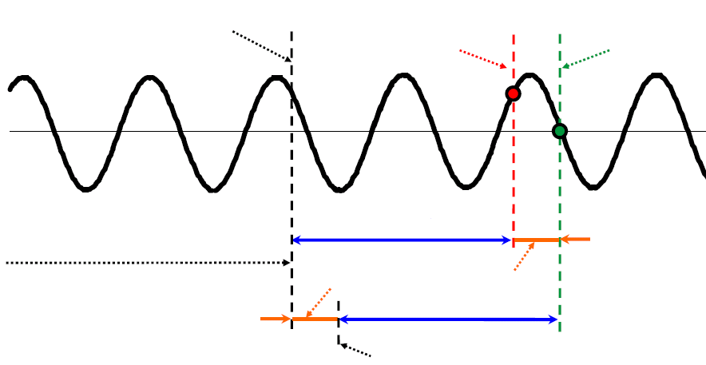
訊號分析
斷路器操作時間
控制後啟閉斷路器時間點
計算出延遲時間
操作斷路器命令時間點
斷路器原始接點操作完成時間點
經相角控制器控制後於零點完成操作

圖一、使用相角控制器在波形零點操作

（二）各類高壓設備之最適點投切應用
（1）加壓電容性設備如並聯電容器組或無補償輸電線時，會產生大量的突入電流及過電壓，且將會引起電力系統的擾動並影響保護電驛。由式可知此時的電流的大小與電壓的變化率成正比，若利用相角控制器，在匯流排的電壓零點時加壓，將會限制突入電流的峰值，如圖二所示。

……………………
圖二、經相角控制器PWS控制後加壓之暫態波形比較

（2）啟斷並聯電抗器時通常會導致電流截斷現象，而此一現象將會產生較高的暫態恢復電壓(TRV)。暫態恢復電壓可能導致斷路器消弧室內再發弧而致消弧失敗。所以最佳的解決方案為延長發弧時間，在此，對控制器而言，斷路器最小的發弧時間是一個最重要的參數，可藉由此參數來推算最佳的發弧時間，使得再襲電壓不會超過斷路器極間絶緣恢復能力進而成功消弧，如圖三所示。

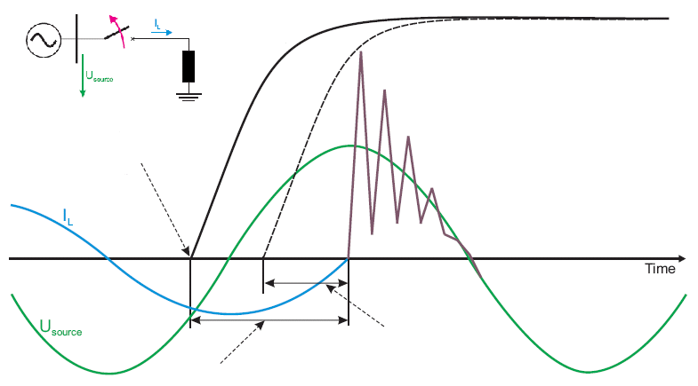
圖三、經相角控制器啟斷並聯電抗器，定義最佳的發弧時間區段
最佳發弧時間
Ta,opt=T/2~Ta,min ;T為系統週期
斷路器最小發弧時間
Ta,min
斷路器再襲電壓
斷路器接觸子分離瞬間
斷路器極間絶緣恢復能力

（3）在未經並聯電抗器補償的輸電線自動復閉時，因此時沒有電感性能量儲存在線路側，所以在這情況下，在斷路器兩側的電壓差零點將很容易被定義。如圖四所示。
（4）在經並聯電抗器補償的輸電線路自動復閉時，因線路側端對地有電感儲存能量而帶有電位，此時相角控制器PWS的最佳復閉時間點的選取如圖五所示。由圖五可以看出，當匯流排側與線路側的電壓皆為零點時，為最佳之復閉時間點。

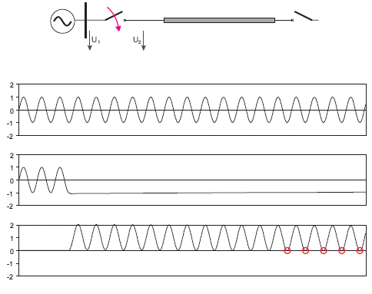
U₁-U₂：斷路器兩端電壓差
U₂：線路側電壓
U₁：匯流排側電壓
最佳投入點
無補償輸電線
圖四、經相角控制器自動復閉無補償輸電線，定義最佳的投入時間

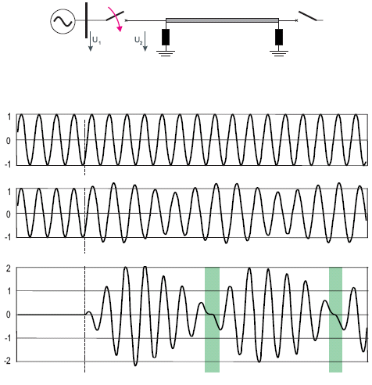
U₁-U₂：斷路器兩端電壓差
U₂：線路側電壓
U₁：匯流排側電壓
並聯電抗器補償輸電線
最佳投入點
最佳投入點
圖五、經相角控制器自動復閉經補償輸電線，定義最佳的投入時間

（5）加壓電感性負載，如並聯電抗器或無負載變壓器時，會產生大量的突入電流(inrush current)，特別是針對老舊式的變壓器。由式可知，此時不可在電壓零點時加壓，因為這樣的操作可能會使電流進入飽和區，因此需要在電壓峰值時加壓電感性負載，如圖六所示。
$I_{L}=\frac{1}{L}\int{U_{L}}\text{ dt}$
……………………

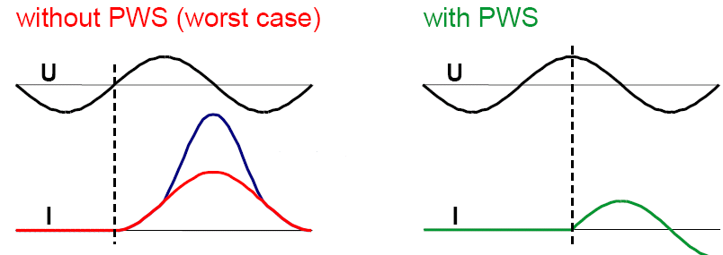
圖六、經相角控制器PWS後加壓之暫態波形比較
進入飽和

（6）相角控制器於各項高壓設備之應用功能表列於下。
高壓設備 | 投切狀況 | 相角控制器應用後產生之作用
無補償輸電線 | 加壓  自動復閉 | 降低因加壓而在線路上所產生之過電壓
經補償輸電線 | 加壓  自動復閉 | 降低因加壓而在線路上所產生之過電壓
電容器組 | 加壓 | 降低突入電流
電容器組 | 啟斷 | 降低再發弧機率
電抗器組 | 加壓 | 避免斷路器的再發弧現象
電抗器組 | 啟斷 | 降低突入電流
無載變壓器 | 加壓 | 降低突入電流

（三）ABB公司及AREVA公司相角控制器產品
（1）ABB公司相角控制器CAT
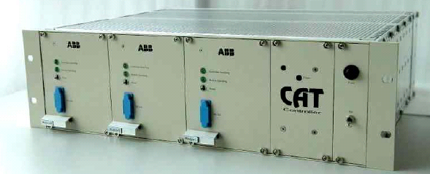

本圖為ABB公司相角控制器CAT，採三相分離式設計，投入及啟斷皆由同一設備控制。該相角控制器當失去工作電源或故障時，可自動旁路(Bypass)，不會對控制回路產生危害。
ABB公司的CAT相角控制器在1995年在加拿大首次於550KV經電抗器補償線路的投切上應用，1996年在加拿大應用在245KV的並聯電抗器投切。到目前全球已有超過13個國家，包含美國、加拿大、中國大陸、德國、南非等國有應用實績，且應用的電壓等級從20KV至550KV，各類設備應用總計超過80件。
（2）AREVA公司相角控制器RPH2及RPH3

上圖為AREVA公司相角控制器RPH2，具有7組警報指示燈及一組顯示螢幕來表示斷路器的狀態。RPH2首次於1996年在瑞士變電站內用來監視斷路器操作時間，截至2009年為止，RPH2各系列的相角控制器已經在世界各國設置了1177具。
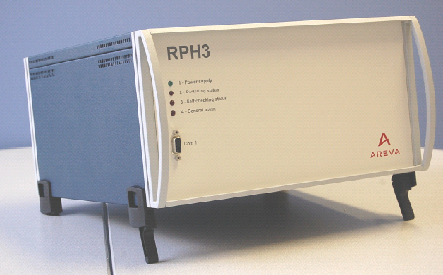

上圖RPH3是AREVA公司新一代以微處理器為基礎的相角控制器，設計用來減少高電壓網路上因斷路器操作所造成的開關暫態的影響。RPH3可以裝設在電驛室或控制室內，並連接到斷路器、變壓器設備及各種感測器。RPH3並且適用於加壓或自動復閉無補償輸電線路及加壓或自動復閉經並聯電抗器補償輸電線路的投切。

四、出國研習感想及建議
本次赴瑞士及法國參加高壓開關設備用相角控制裝置研習，經ABB公司及AREVA公司相關人員之解說後，對該項設備之技術背景與實務應用上有更進一步的了解。該項設備係用於加壓或啟斷高壓設備時，利用電子裝置來控制斷路器的投切時間，來降低因為再襲電壓（Restriking Voltage）等暫態現象而造成再發弧（Reignition）發生之機率，進而降低對斷路器及變電所內其他設備所造成損害。
最佳投切點控制(PWS)並不能僅靠此一設備之計算能力及操作機制，並且需配合具有精確投切的斷路器，才可以發揮其功能，缺一不可。因此若考慮要在本公司變電所內，針對操作頻繁的並聯電抗等設備加裝相角控制器，則所內已裝設之斷路器之發弧時間，閉合時間，跳脫時間等重要參數必需完整地提供，才可達成有效控制投切時間。
現在電子科技日新月異，而且這些技術應用在電力系統的控制及監視等方面亦越來越廣泛。本公司在近十年間對於保護用電驛，由傳統電磁式電驛汰換成數位式電驛，對系統的穩定度亦有一定程度的提昇。相對於瑞士及法國的變電站裝置而言，對於開關設備等監視、操作、控制等功能的數位化，不僅可以降低人力成本，亦可增加對系統的掌控度，是值得本公司參考的。

